JXMB6
监理工程师通知单
工程名称：清源十四师皮山农场（一期)20兆瓦并网光伏电站项目 编号：JL-008
致： 特变电工新疆新能源股份有限公司项目部
事由：关于管理站施工的相关事宜。
内容：
1、管理区综合楼、配电室、水泵房外墙保温不平整，阳角不垂直，窗口不方正，抹灰不规范。
2、35kV二次设备室隔断要求必须与地面和顶板固定牢固好。
以上问题，要求施工方尽快整改。
附图：
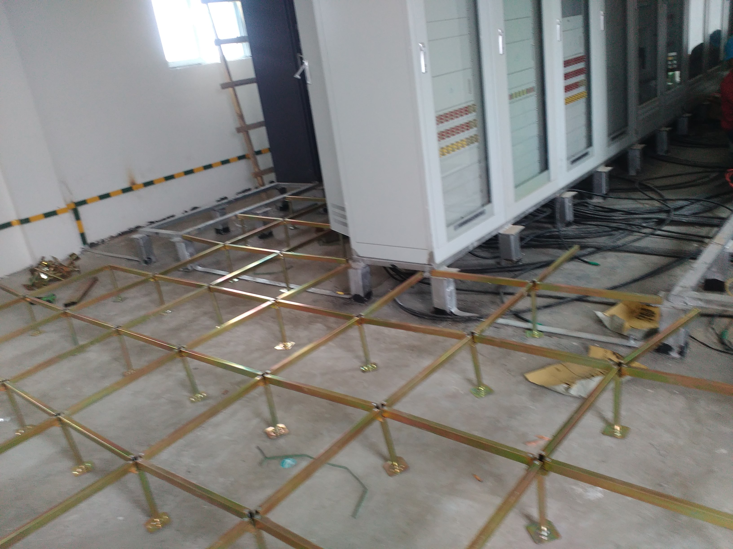

项目监理机构（章）：
总/专业监理工程师：
日 期： 年 月 日
注 本表一式 3 份，由监理项目部填写，业主项目部、施工项目部各存一份，监理项目部存 1 份。

